Муниципальное дошкольное образовательное автономное учреждение
«Центр развития ребенка – детский сад № 116 г. Орска «Ералашка»

Консультация для родителей

«Любимые игры с мячом»

Инструктор по физической культуре:
Мустафина Галина Наильевна

2024г
Наш помощник - это МЯЧ, он как спутник для удач!
В системе физического воспитания дошкольников действия и игры с мячом занимают важное место. Мяч - это снаряд, который требует повышенного внимания и ловкости. Упражнения и п/игры в бросании, катании мячей способствуют развитию глазомера, общей координации, ритмичности, согласованности движений, совершенствуют пространственную ориентировку. Игры с мячами различного объема развивают не только крупные, но и мелкие мышцы ребёнка, увеличивают подвижность в суставах кисти пальцев рук, усиливают кровообращение. Они способствуют выработке хорошей осанки, укрепляют разные мышцы, удерживают позвоночник. В действиях и играх с мячом совершенствуются навыки большинства основных движений. При передвижении по площадке дети упражняются в беге с ускорением, с изменением направления, в беге в сочетании с ходьбой, с прыжками, в беге с остановкой, в беге с приставными шагами. Включается в работу левая рука, что важно для полноценного физического развития ребенка. Поэтому игры с мячом занимают одно из главных мест в физкультурно- оздоровительной работе с детьми. Мяч - это рука ребенка, развитие ее ещё и напрямую связано с развитием интеллекта. Можно одну и ту же п/игру предлагать с мячами разных размеров. Такой подход к игровой деятельности направляет внимание ребят на поиск нового, интересного, формирует умение видеть в каждом из предметов полезные функции.
Мячи разные нужны, мячи всякие важны!
Мяч по популярности занимает первое место в царстве детской игры. Можно только удивляться, замечая какое разнообразие впечатлений и действий может давать малышу обычный мяч! Он, как магнит, притягивает к себе детвору, стимулируя их неуемную фантазию и двигательное творчество.
- Существует много видов мячей, которые встречаются в различных видах спорта и все они разные.
- Мячи, которые связаны с каким-либо видом спорта – «спортивные мячи» (МЯЧ теннисный, гимнастический – фитбол, регби – мяч «дыня», волейбольный, баскетбольный, футбольный и т.п.).
- Форма мячей может быть круглая или овальная; материалы, из которых могут быть изготовлены мячи, это резина, нитки, ткань, пластмасса, кожа и другое.
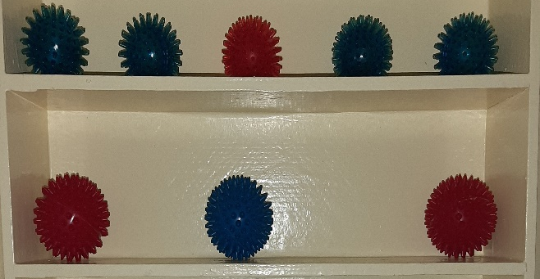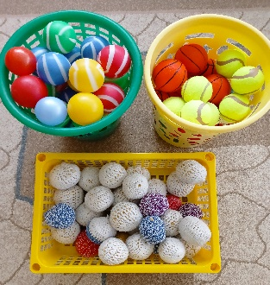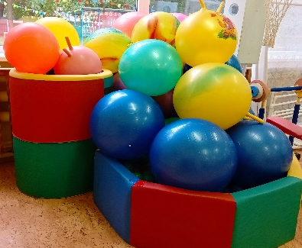
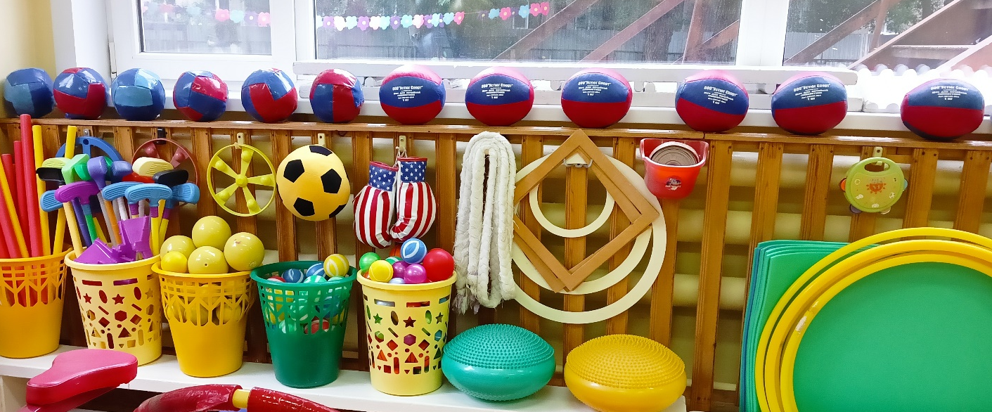
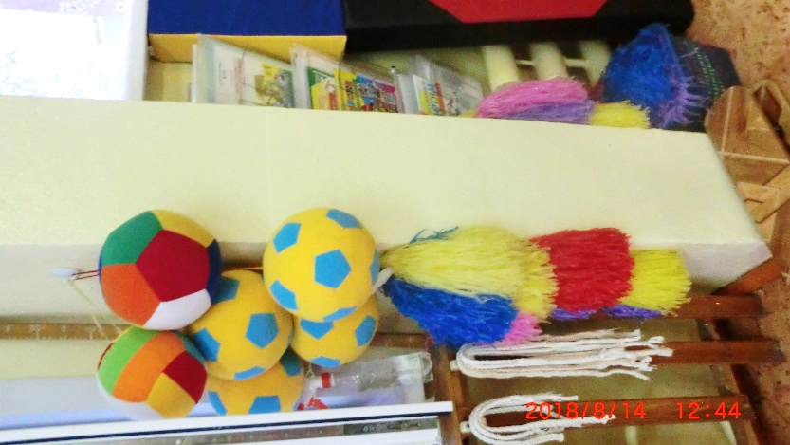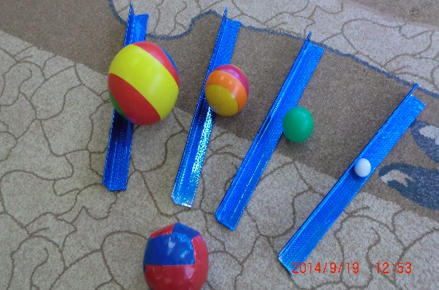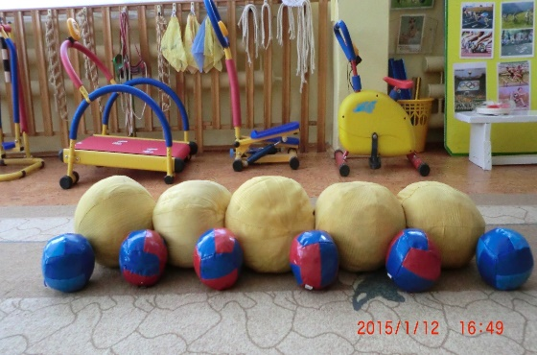
По дорожке прямо вскач, побежал упрямый мяч,
И весёлою гурьбой, позвал ребят всех за собой!!!
МЯЧ – удобная, динамичная игрушка, занимающая особое место в развитии ребёнка. Игры с мячом бесценны по своей значимости для здоровья, эмоциональной достаточности, физического развития дошкольника. На протяжении всего детства игры с мячом усложняются и как бы "растут" вместе с ребенком, составляя огромную радость детства.
«Летучий мяч». В игре – трое игроков. Двое становятся на расстоянии не менее 3м друг от друга и перебрасывают мяч. Третий находится между ними и старается поймать пролетающий мяч.
«Волейбол с воздушными шарами». Натянуть веревку на высоте примерно 1,2-1,5 м. Связать вместе два воздушных шара, в которые можно налить по нескольку капель воды. По обеим сторонам от веревки располагаются игроки (2-3). Играющие отбивают шары, стараясь перегнать их на сторону противника и не давая упасть им на своей стороне.
«Лови – не зевай!». Игроки встают спиной к водящему, который находится на расстоянии 3м от них, с мячом в руках и начинает отсчет от 1 до 5. После числа 5 он называет имя одного из участников и подбрасывает мяч. Задача того, чье имя назвали, быстро обернуться и поймать мяч или на лету, или только после одного удара о землю. Кому не удалось поймать мяч трижды – выбывает из игры.

«Передал — садись». Игроки встают на расстоянии 2 – 3 шагов друг от друга. В 5- 6 шагах перед ними, за чертой, находится водящий. Он бросает мяч двумя руками от груди первому игроку, который ловит его и возвращает обратно, сразу же быстро приседая. Водящий перебрасывается мячом с другими игроками. Каждый сделавший ответную передачу приседает.
«Не промахнись!». Игроки становятся напротив друг друга на расстоянии 5 – 6м. Между ними, на земле, находится обруч или нарисованный круг (диаметр 1м). Один из участников бросает мяч в центр круга под углом так, чтобы он отскочил прямо в руки к другому игроку.
«Точное попадание». Играющие дети встают один от другого на расстоянии 5-6 шагов. Посередине, между игроками, установлены ворота из кубиков или кеглей. Участники, с закрытыми глазами, по очереди прокатывают мяч друг другу через ворота, не задевая их. Мяч энергично отталкивают одной или двумя руками (по желанию).
«Мяч о стену». Играющие дети бросают мяч о стену и ловят его после отскока от пола, после 2 – 3 хлопков, после поворота вокруг себя на 360. По желанию можно выполнять прыжок через летящий мяч.
«Кораблик». Стоя у стены, малый мяч в правой руке. Отвести руку с мячом назад – вверх и одновременно быстро поднять одноимённую ногу. Отбить мяч об пол из- под ноги и поймать после отскока о стену.
«Самолёт». Игроки отбивают мяч об пол двумя руками из-за головы, стараясь бросить его ближе к стене и поймать после энергичного отскока о стену.
«Качели». Играть в паре. Бросить мяч партнёру, стоящему на расстоянии 3-4м, с отскоком об пол, проговаривая слова.
Вот и полетели быстрые качели.
Ты – мне, я – тебе, веселее нам вдвойне!
«Корзинка». Невысоко подбрасывать мяч вверх, соединить руки перед грудью кольцом и пропускать в него падающий мяч. После отскока быстро поймать его.

Ловим мяч в корзину ловко, бросим вверх – там остановка. А потом он вниз летит, Мяч от нас не убежит!

